Драги ученици,
Ваш задатак за ову недељу је да се сви улогујете и научите ефикасно да користите нову наставну платформу Microsoft Teams.
За успешно савладавање овог задатка погледајте упутства постављена на интернет адреси: https://www.rasporednastave.gov.rs/alati-uputstva.php
Приступ платформи је обезбеђен за све ученике и наставнике у основним и средњим школама. Платформи је могуће приступити са рачунара и са мобилних уређаја. Платформи се приступа коришћењем адресе електронске поште која се добија када се на добијено корисничко име надовеже "@eprosveta.ac.rs" (нпр. за корисничко име 12345_234_r3os_o1_u55 адреса за приступ платформи је 12345_234_r3os_o1_u55@eprosveta.ac.rs). Уколико ученик и даље има проблем са приступом платформи, потребно је да се родитељ обрати разредном старешини и провери да ли је достављена исправна иницијална лозинка.
Обратите пажњу на Упутство за ученике/студенте .
Такође можете погледати и кратка видео упутства на истој интернет страници:
Корак по корак упутство за приступ услузи
1. Како се улоговати на Тимс
2. Како променити језик приказа

У вашем одељењу, избором предмета добијате приказ прозора за објаве унутар тог предмета. Све објаве које су овде написане виде сви чланови одељења.
У одељку Датотеке (Files) налазиће се сав материјал који вам шаљем.
Материјал се може послати из прозора за објаве као прилог уз поруку, али га ви нећете слати мени на тај начин.
Можете ми се обратити питањем из овог прозора за објаву, а можете на исти начин комуницирати и са осталим члановима тима (одељења).
Објаве се разликују од ћаскања. Документи подељени у објавама аутоматски се постављају у Датотеке (ви не треба ваше радове да постављате тамо).
За сваки предмет, предметни наставник ће вам саопштити на који начин ћете комуницирати са њим и слати му радове.

РАДОВЕ ЗА ОВАЈ ПРЕДМЕТ ШАЉЕТЕ НА СЛЕДЕЋИ НАЧИН:
Постављањем миша на кружић са иницијалима наставника добија се опција да се отпочне ћаскање са наставником.
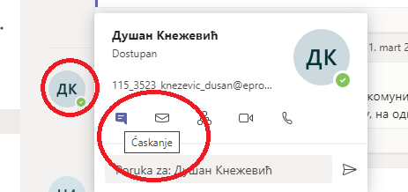
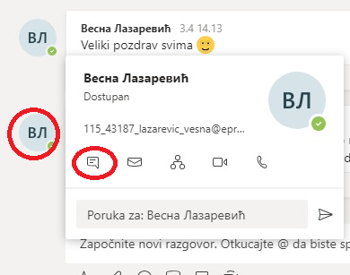
Изабраћете наставника у чијој сте групи.
Избором те опције, отвара се прозор у који можете унети текст и приложити ваш рад избором опције Приложи која је приказана спајалицом.
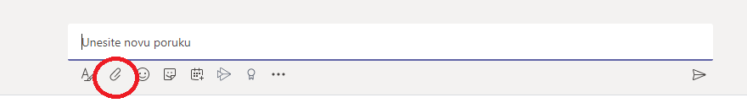

Изабраћете опцију: Отпреми са мог рачунара

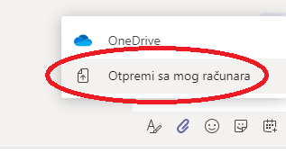

Свако од вас треба прво веома пажљиво да прочита упутства, а онда на описани начин, путем ћаскања, пошаље једну прикладну слику која ће по вашем мишљењу илустровати наставу на даљину .
Овај начин слања важи искључиво за Технику и технологију, односноТехничко и информатичко образовање. Упутства за остале предмете ћете добити од предметних наставника.

